1. **Domaine fonctionnel**
2. Descriptions

|  |  |  |
| --- | --- | --- |
| Nom | Attributs | Méthodes |
| StatutCommande | contient comme attribut le nom des différents statuts d’une commande :   * En attente * En préparation * En livraison * Finalisée * Annulée * Refusée | Permet de fournir l’état d’une commande lors des requêtes et ainsi indiqué les actions possibles sur la commande |
| RoleUtilisateur | Contient comme attribut le nom des différents rôles que l’on peut attribuer à un utilisateur :   * Client * Employé * Administrateur | Permet de fournis les droits d’un utilisateur en fonction de son rôles |
| Utilisateurs | Contient les attributs identifient de chaque utilisateur de l’application | Permet de fournir l’état d’une commande lors des requêtes et ainsi indiqué les actions possibles sur la commande |
| Preparation_commande | Contient les attributs essentiels au suivi des préparations :   * L’identifiant de l’utilisateur * L’identifiant de la commande * Statut de cette commande * la date de la modification | Permet de déterminer les actions de chacun pour un meilleur suivi des demandes |
| Livraison | Contient les attributs permettant le suivi des livraisons :   * Date de livraison * La destination * Le transporteur | Permet de fournir au livreur les informations utiles à son travail |
| Commandes | Contient les attributs des commandes passées :   * La date de la commande * Le client de la commande * Le statut actuel de la commande * Le statut de paiement de la commande | Permet de créer une commande et d’intégrer le prix total de cette dernière |
| LignePanier | Contient les attributs relatifs au panier utilisateur :   * La quantité de produit commandé * Le nombre de produit commandé | permet de constituer le panier et de le fournir à la classe « Commandes » |
| ListeProduits | Contient les attributs de chaque produit vendu par les pizzerias avec un prix et une description | Permet de rechercher un produit et de sélectionner un produit pour le fournir à la classe « LignePanier » |
| Pizzeria | Contient les attributs des différentes pizzerias :   * Nom * L’adresse * Le numéro de téléphone | permet d’avoir une liste des enseignes et de fournir les informations de ces dernières aux autres classes |
| inventaire | Contient les attributs du stock de l’enseigne :   * Le nom * La date * La quantité | permettent d’augmenter la quantité en stock ou de la diminuer |

1. Diagramme

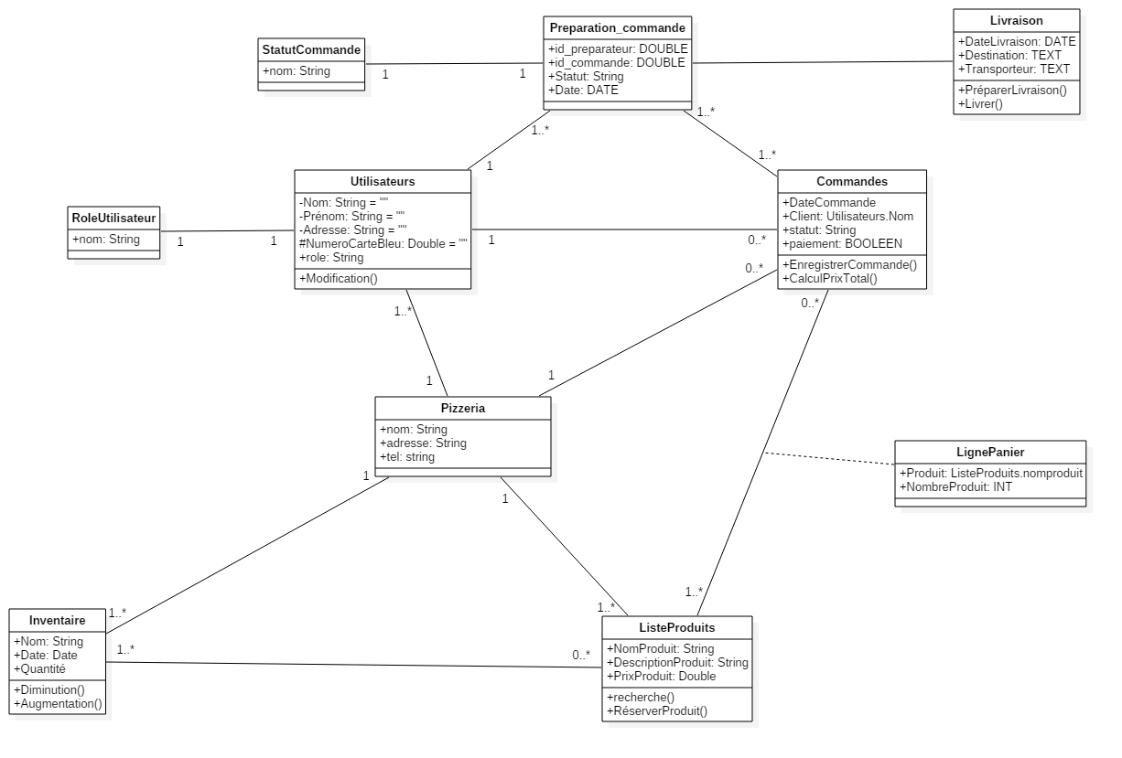

1. **Diagramme de composant**

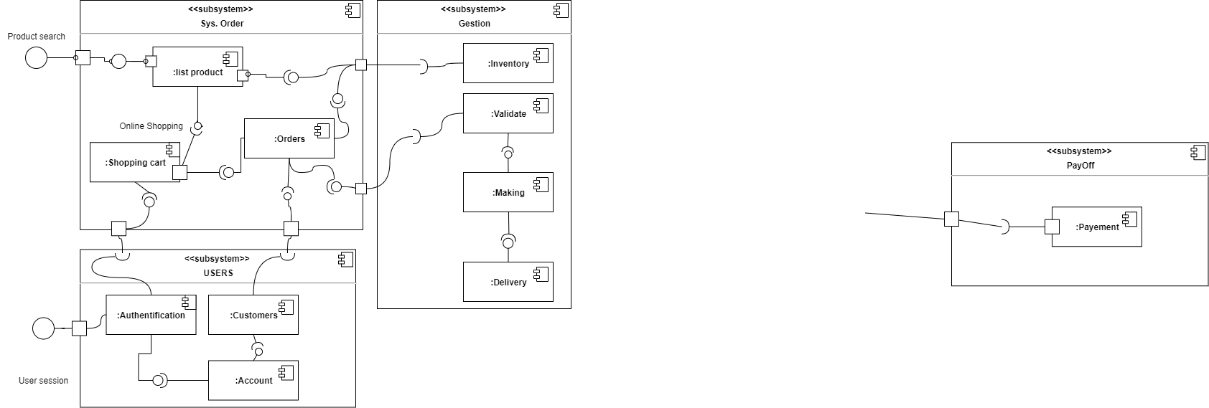

1. **Diagramme de déploiement**

